Примеры заданий на формирование познавательных УУД
Тема: Потребности человека. 6 класс Учитель: Дворкина Лариса Николаевна  Планируемые результаты: оценивают свои потребности, определяют их содержание и самостоятельно решают какие из них являются для него самыми важными. Содержание задачи. Рассмотри рисунок, заполни окошки в пирамиде собственными примерами. | Пирамида человеческих потребностей
Задание может быть использовано на этапе осмысления и закрепления изученного материала

Тема: Современный мир. 8 класс  Учитель: Шпота Валентина Николаевна  Планируемые результаты: осуществлять поиск необходимой информации; проводить сравнительный анализ объектов; структурировать информацию;  расширять и дополнять знания по теме; строить аргументированное высказывание.  Содержание задачи. Изучите схему. Каковы источники «парникового эффекта»? К каким необратимым последствиям может привести «парниковый эффект»? Какие пути для предотвращения данного явления, с вашей точки зрения, существуют?  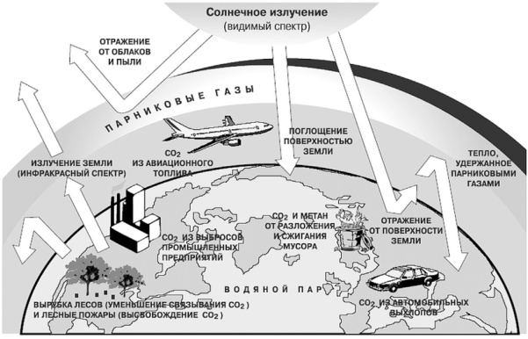 |  |  | Правильный ответ:  Источники «парникового эффекта»:  1. выделение выхлопных газов автомобилей;  2. вырубка лесов;  3. лесные пожары;  4. разложение и горение мусора на полигонах, которые способствуют увеличению парниковых газов;  5. токсические выбросы промышленных предприятий.  Негативные последствия:  а) климатические изменения. Ежегодно возрастает температура воздуха, воды морей и океанов интенсивнее испаряются.  б) повышение температуры приводит к таянию ледников.
Примеры заданий на формирование регулятивных УУД
Тема: Человек в системе экономических отношений. 7 класс
Учитель: Дворкина Лариса Николаевна.
Планируемые результаты: определяют последовательность промежуточных действий, проектируют конечный результат. Содержание задачи. Выбери любой из потребляемых тобой товаров. Запиши его название и попытайся схематически показать путь этого товара к тебе (потребителю), обозначив основные этапы и участников этого процесса.
Предполагаемый ответ – «хлеб»

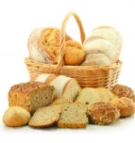


сноб пшеницы | пекарня | магазин |  | хлеб
Методический комментарий: задание может быть использовано на этапе изучения нового материала

Тема: Правоохранительные органы. 9 класс.
Учитель: Старостина Юлия Алексеевна
Планируемые результаты: умение осуществлять поиск необходимой информации для выполнения учебного задания; владеть базовыми предметными понятиями; владеть логическими действиями сравнения, анализа, синтеза, обобщения, классификации, установления аналогий и причинно-следственных связей.
Содержание задачи. Установите соответствие между основными функциями и правоохранительными органами власти Российской Федерации, которые их исполняют и поясните свой ответ.
Функции:  A) удостоверение верности копии документа, подписи, перевода  Б) разрешение конфликтов и споров на основании закона, защита прав и восстановление нарушенных прав и свобод  B) обеспечение общественного порядка и безопасности  Г) охрана прав, всех форм собственности и законных интересов физических и юридических лиц  Д) выявление, раскрытие и расследование преступлений |  |  |  |  |  |  |  | Наименование органа  1) суд  2) органы внутренних дел (полиция, следствие, внутренние войска)  3) нотариат
Запишите в ответ цифры, расположив их в порядке, соответствующем буквам: Заполнить Правельный ответ
А | Б | В | Г | Д | А | Б | В |  | Г | Д
 |  |  |  |  | 3 | 1 | 2 |  | 3 | 2
Методический комментарий: задание может быть использовано на этапе закрепления нового материала

Примеры заданий на формирование коммуникативных УУД
Тема: Гражданин России. 5 класс Учитель: Дворкина Лариса Николаевна. Планируемые результаты: высказывают собственное мнение, слушают друг друга, строят понятные речевые высказывания.  Содержание задачи. Кто такой гражданин, какими чертами он должен обладать? Работая в группах, выберите из разных картинок, разложенных на столах, свой портрет гражданина, обоснуйте точку зрения своей группы. |   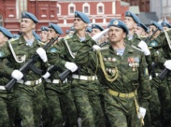    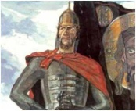      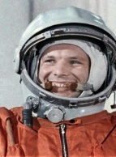  
Методический комментарий: задание может быть использовано на этапе изучения нового материала, актуализации знаний.

Тема: Правоотношения и субъекты права. 9 класс.
Учитель: Старостина Юлия Алексеевна
Форма работы: групповая
Планируемые результаты: уметь осуществлять поиск необходимой информации для выполнения учебной задачи; уметь работать в группе, планировать и согласованно выполнять совместную работу; распределять роли; взаимно контролировать друг друга; уметь договариваться.
Содержание задачи. Представьте себя участниками ситуации, обсудите ее и в паре объясните друг другу свои права и обязанности.
На скользкой дороге гражданин Н. выехал на полосу встречного движения и повредил автомашину гражданина С.
Правильный ответ:
Гражданин Н.: «Я должен буду возместить ущерб гражданину С. за поврежденную автомашину, я имею право возместить ущерб в размере, не превышающем нанесенный мною ущерб.
Гражданин С.: «Я имею право на возмещение ущерба от гражданина Н. за мой поврежденный автомобиль, я обязан требовать возмещение ущерба в сумме, соразмерной нанесенному ущербу».
Методический комментарий: задание может быть использовано на этапе закрепления, контроля, обобщения изученного материала

Муниципальное бюджетное общеобразовательное учреждение города Ульяновска
«Средняя школа № 31 им. Героев Свири»

Формирование Универсальных Учебных Действий
на уроках обществознания

Методические рекомендации

. Учитель истории и обществознания Дворкина Л.Н

Г. Ульяновск 2018 г.

